 | Открытое Акционерное Общество «Боринское»  (ОАО «Боринское») | 

КОТЕЛ
отопительный водогрейный
стальной модели
ИШМА-У

П А С П О Р Т
и РУКОВОДСТВО по ЭКСПЛУАТАЦИИ

ИС – 9901.00.00 - У РЭ

ТУ 4931-001-00872266-1997

Товар сертифицирован

г. Липецк

СОДЕРЖАНИЕ:

- Общие указания
- Технические характеристики
- Комплектность
- Описание конструкции и принцип действия
- Монтаж
- Порядок работы
- Требования по технике безопасности
- Техническое обслуживание
- Возможные неисправности и методы их устранения
- Свидетельство о приемке котла
- Гарантии изготовителя
11А Техническое освидетельствование
- Сведения о консервации, упаковке и хранении
- Правила транспортирования
- Утилизация
- Свидетельство о продаже
- Талоны на гарантийный ремонт котла
- Контрольный талон на установку котла
- Отметки о ремонте
- Акт о проверке котла

ВНИМАНИЕ!

В связи с тем, что предприятие постоянно работает над совершенствованием конструкции котлов, возможны незначительные изменения конструкции, не отраженные в данном паспорте.

В Н И М А Н И Е!
При первом включении котла, после длительного перерыва в работе, ремонта или диагностирования необходимо проверить работу котла по следующим параметрам (согласно ГОСТ 20548 и пункта 1.5.1 ТУ 4931-001-00872266-1997):
- прекращение подачи газа при погасании запальной горелки за время не более 60 с;
- прекращение подачи газа при отсутствии тяги в дымоходе за время не менее 10 и не более 60 с.

1 ОБЩИЕ УКАЗАНИЯ

1.1 Котел отопительный водогрейный специализированный модели ИШМА - У со стальным теплообменником /в дальнейшем котел/ предназначен для водяного отопления индивидуальных жилых домов и зданий коммунально-бытового назначения, а также служебных и производственных помещений. Тип отопительной системы /с естественной гравитационной или принудительной циркуляцией воды/ определяет специализированная проектная организация индивидуально, в зависимости от конкретного здания /помещения/.
В комплекте с теплообменником типа «вода-вода» и циркуляционным насосом котел может быть применен для подогрева сетевой водопроводной воды, для подогрева воды в бассейнах и т.д.
ВНИМАНИЕ!
Не допускается использование котла для прямого подогрева сетевой водопроводной воды посредством ее пропускания через теплообменник котла. Это приведет к выходу котла из строя из-за возникновения снижающих теплоотвод отложений /накипи/ на стенках теплообменника. /прогарание теплообменника/. Утечки отопительной воды через уплотнение кранов, насоса и соединения трубопровода необходимо незамедлительно ликвидировать, так как частый долив свежей водопроводной воды в отопительную систему по вышеуказанной причине не желателен!
Воду в системе отопления рекомендуется менять не чаще одного раза в год.
1.2 При покупке проверьте комплектность и товарный вид. После продажи котла завод изготовитель не принимает претензии по некомплектности, товарному виду и механическим повреждениям.
1.3 Требуйте заполнения торгующей организацией свидетельства о продаже и талонов на гарантийный ремонт.
1.4 Перед эксплуатацией котла внимательно ознакомьтесь с правилами и рекомендациями, изложенными в настоящем руководстве.
  - Инструктаж владельца, пуск котла в работу, техническое обслуживание, устранение неисправностей, техническое диагностирование, ремонт газопроводов производятся специализированной эксплуатационной организацией газового хозяйства или организацией, выполняющей ее функции.
  - Проверка и чистка дымохода, ремонт и наблюдение за системой отопления производятся владельцем котла.

2 ТЕХНИЧЕСКИЕ ХАРАКТЕРИСТИКИ

Таблица № 1
Характеристики | Тип котла
Характеристики | ИШМА-25 У | ИШМА-31,5 У | ИШМА-40 У | ИШМА-50 У
Вид топлива | Природный газ по ГОСТ 5542-87 (второе семейство, группа Е, число Воббе от 40,9 до 54, 7 МДж/м)
Диапазон давления природного газа, мм.вод.ст. | 65…180
Теплоноситель  Карбонатная жесткость,  мг-экв/кг, не более | Вода по ГОСТ Р 51232-98 и СанПиН 2.1.4.1074-01  0,7
Номинальное давление природного газа, мм.вод.ст.(Па) | 130 (1274)

Продолжение таблицы 1

Рабочее давление воды в котле, МПа, (класс давления воды) | до 0,2 (2)
Температура отопительной воды, °С | до 95
Минимальное разрежение за котлом, Па  Максимальное разрежение за котлом, Па, не более  Оптимальный диапазон разрежения, Па | 3  25  4 - 10
Коэффициент полезного действия, %, не менее | 90
Номинальная тепловая мощность, кВт, ± 5% | 29,5 | 37 | 46,8 | 48
Номинальная тепло-производительность котла, кВт, ± 10% | 25 | 31,5 | 40 | 41,2
Приведенный расход газа к стандартному, м.куб/ч, | 3,0 | 3,7 | 4,7 | 5,6
Гидравлическое сопротивление котла, кг/кв.м, не более | 17 | 20 | 25 | 25
Температура уходящих дымовых газов, °С | 110
Ориентировочная максималь-ная отапливаемая площадь (в зависимости от теплопотерь помещения и климатических условий местности), кв.м, не более | 220÷250 | 300÷320 | 370÷400 | 460÷500
Присоединительные размеры  - входного патрубка газопровода;  - входного и выходного патрубков теплообменника; | G ¾ - B  G 2-B
- выход дымовых газов | ∅ 150 |  | ∅ 170
Время срабатывания устройств защиты, сек:  - по датчику пламени  - по датчику тяги | 30…60  10…60
Емкость водяной полости теплообменника, л | 31,7 |  | 37,2 | 42,8
Остальное | По рис. 1
Масса, кг, не более | 120 |  | 140 | 165

Котлы изготавливаются в климатическом исполнении УХЛ, категории 4,2 по ГОСТ 15150.

Пример обозначения котла ИШМА - 25 У при заказе:

Котел ИШМА - 25 У ТУ 4931-001-00872266-1997

3 КОМПЛЕКТНОСТЬ

Наименование | Шифр | Кол - во | Примечание
1 Котел ИШМА- 1
2 Паспорт и руководство ИС- 9901.00.00 -У РЭ 1
по эксплуатации
3 Паспорт и руководство по САБК - Т 00.00.000 ПС Для специализи-
эксплуатации авто- 1 рованных органи-
матики. заций по обслужи-
ванию и ремонту.
4 Упаковка 1

4 ОПИСАНИЕ КОНСТРУКЦИИ И ПРИНЦИП ДЕЙСТВИЯ КОТЛА ИШМА - У

Конструкция котла представлена на рис.1.

Перечень устанавливаемых на котел устройств управления и автоматической защиты приведен в таблице 2.
Таблица 2
Наименование | Обозначение  документа на  поставку | Поставщик | Кол-во  на котел  штук. | Применяе-  мость
1 Блок автоматики  в сборе | САБК - 8Т.2  САБК - 8 - 40 Т.3  САБК - 8 - 50 Т.1  САБК - 8 - 50 Т.4 | ООО "СервисГаз"  г. Ульяновск | 1  1  1  1 | ИШМА-25У  ИШМА-31,5У  ИШМА-40У  ИШМА-50У
2 Термопара | 2515 -035 -100 -02 Б | SIT | 1
3 Датчик тяги 75°С или  60 °С | Т 261  Т 261 | OOO «TRIADA»  г. Москва | 1  1
4 Термостат перегрева (по заказу) | 0. 926. 010 | SIT | 1
5 Термометр ∅ 52мм  или  термометр ∅ 52мм | 010247  T&G SPA | IMIT  SIT | 1  1
6 Запальник | САБК 01 -02.04. 001 - 01 | ООО "СервисГаз"  г. Ульяновск | 1
7 Трубка запальника | М - 06. 00. 000 - 400 | ООО "СервисГаз"  г. Ульяновск | 1
8 Прокладка трубки запальника | САБК 00 - 03. 00. 004 | ООО "СервисГаз"  г. Ульяновск | 1
9 Прокладка термобаллона | САБК 01 - 00.00.006 | ООО "СервисГаз"  г. Ульяновск | 1

4.1 Котел (рис. 2) состоит из следующих основных узлов и деталей: теплообменника поз. 7, газогорелочного устройства поз.12, газоотвода поз.5, облицовки (кожуха) поз. 23, съемной панели поз. 8, щитка поз. 9, указателя температуры воды поз. 2 с датчиком поз. 3, газоподводящей трубки (ниппель) поз. 18.
Газогорелочное устройство выполнено в виде рамки с установленными в ней горелочными трубами, выполненными из нержавеющей стали.
На котел установлена система автоматики САБК - Т, состоящая из блока автоматики поз. 1 с датчиком регулятора температуры поз. 14, блока запальной горелки поз. 11 с термопарой поз. 10, датчика тяги поз. 4 и термостата перегрева (устанавливается по заказу) поз. 20. На входе в блок автоматики установлен фильтр.
Датчики термометра, регулятора температуры и термостат перегрева устанавливаются в верхней части водяной полости теплообменника котла, датчик тяги - в контрольном отверстии дымоотводящего коллектора котла.
В целях стабилизации разрежения в топке при изменении тяги в дымоходе в нижней стенке газоотвода выполнена щель.
На ручке поз.13 терморегулятора имеется шкала, от установки которой относительно указателя на крышке блока автоматики зависит температура нагреваемой в котле воды. Зависимость температуры нагреваемой воды от положения шкалы ручки терморегулятора представлена в таблице 3 (ориентировочно).

Таблица 3.
Цифры шкалы | ♦ | ● | ● | ● | ● | ●
Температура нагрева
воды, ºС ±5° выкл. 50 60 70 80 90

4.2 Автоматика котла предназначена для подачи газа к горелкам, регулирования температуры воды и автоматического перекрытия газопровода котла на горелки при:
- погасании запальной горелки;
- прекращении подачи газа из сети или понижении давления газа ниже минимального рабочего значения;
- отсутствии или недостаточности тяги;
- перегреве котла (2-я ступень защиты установкой термостата перегрева - по заказу).
4.3 Устройство, принцип работы, регулировки и правила эксплуатации автоматики см. в паспорте и руководстве по эксплуатации САБК - Т 00. 00. 000 ПС.
4.4 Габаритные и присоединительные размеры котла даны на рис.1.

5 МОНТАЖ

5.1 Монтаж котла производится специализированной строительно-монтажной и эксплуатационной организацией в соответствии с утвержденным проектом, техническими условиями на производство строительно-монтажных работ и СНиП.

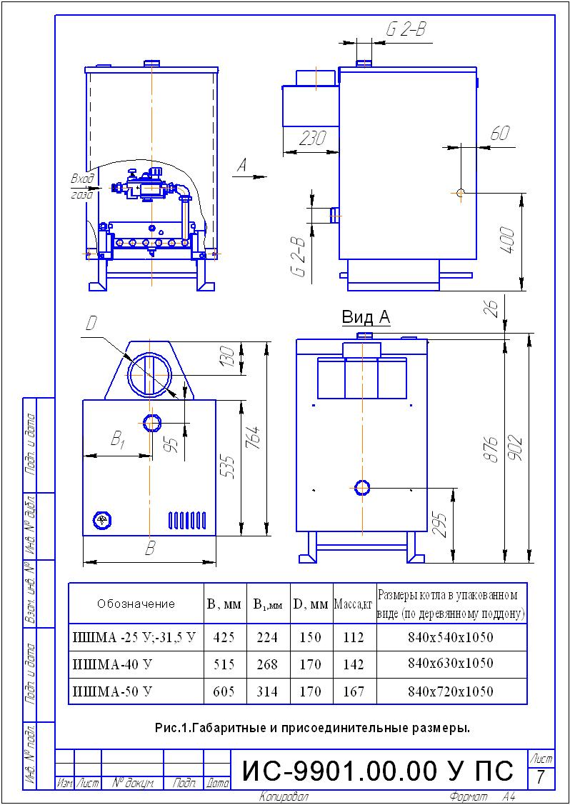

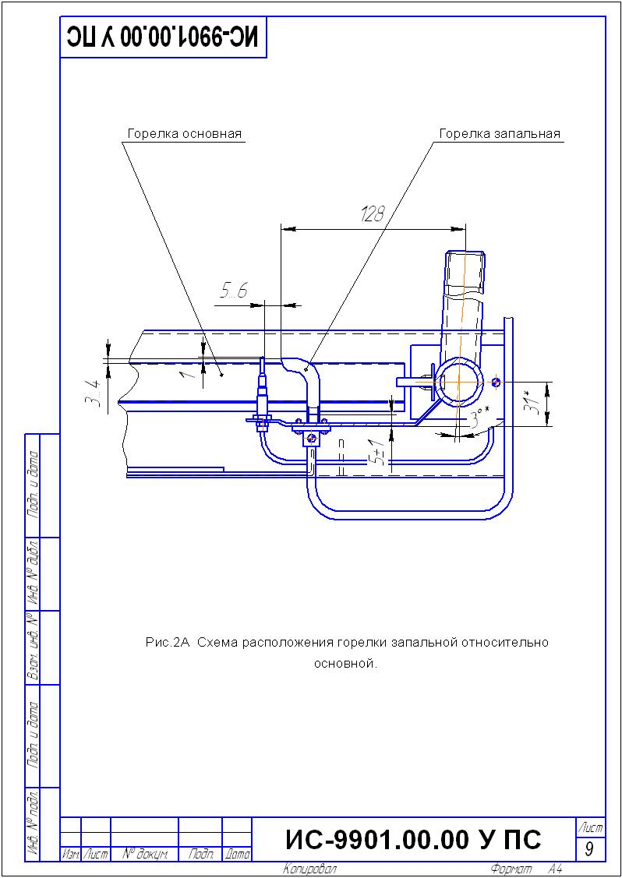

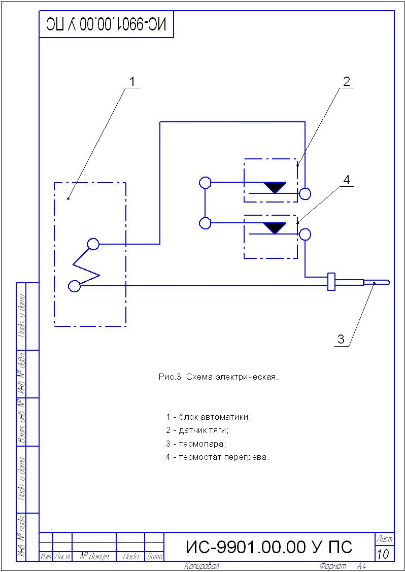

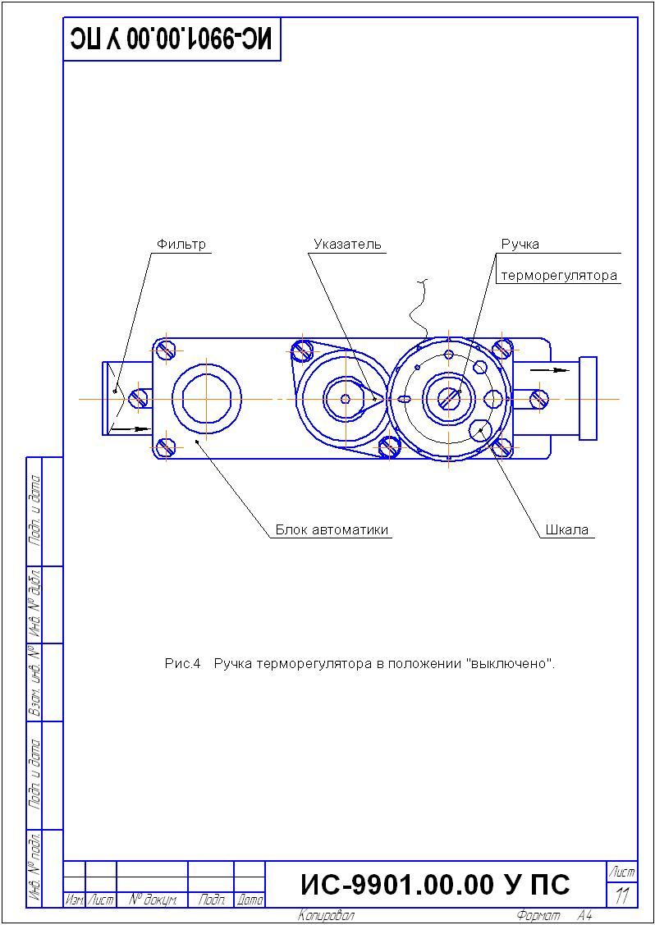

5.2 Помещение, где устанавливается котел, обязательно должно иметь свободный доступ воздуха извне и вентиляционную вытяжку у потолка. Необходимый для горения воздух в помещение может поступать через неплотности и щели в окнах, дверях и т.д.
Достаточность воздуха, проникающего данным образом в помещение или необходимость устройства специальных каналов /воздуховод, см. рис. 8/ зависит от конкретного помещения, мощности котла, наличия других приборов – потребителей воздуха /кислорода/. В данном вопросе рекомендуется руководствоваться проектом. В любом случае следует руководствоваться следующими нормами:
- На 1 куб.м. сжигаемого газа необходимо 10 куб.м. воздуха.
- Для герметически закрытых помещений свободная площадь сечения воздуховода должна выбираться из расчета 1 кв.см. на каждые 225 Вт потребляемой мощности /мощности горелок/ газовых приборов.
5.3 Рекомендуемые схемы систем отопления приведены на рис. 6,7.
ПРИМЕЧАНИЕ
Котлы ИШМА - У могут быть использованы и в других схемах отопления с применением самых различных устройств повышения эффективности, удобства пользования и безопасности эксплуатации. При выборе схем отопления рекомендуется обратиться к специалистам.
5.4 Котел /котлы/ устанавливаются в помещении с обязательным обеспечением необходимых для обслуживания и ремонта расстояний в соответствии с рис. 5 /вид сверху/.

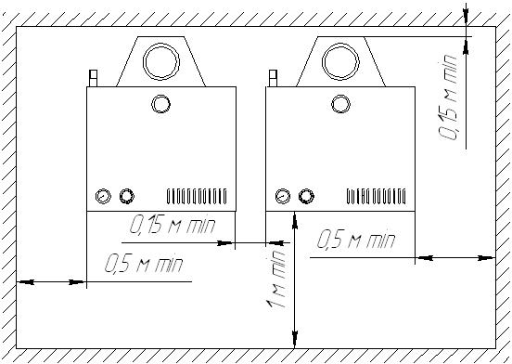

Рис. 5

Допускается при установке одного котла минимальное расстояние от одной из боковых сторон котла до стены – 15 см /при условии обеспечения прохода с другой стороны шириной не менее 50 см/.
5.5 При отсутствии в помещении несгораемых стен допускается установка котла у трудносгораемых стен при условии изоляции стены стальным листом по листу асбеста толщиной не менее 3 мм. Изоляция должна выступать за габариты корпуса котла на 10 см.
При установке котла на деревянном полу под ним /на пол/ должна быть положена изоляция из стального листа по листу асбеста толщиной не менее 3 мм. Изоляция должна выступать за габариты корпуса котла на 10 см.
5.6 Перед началом монтажа необходимо провести расконсервацию котла, проверить правильность его сборки в соответствии с рис. 2 и рис. 2А, и убедиться в надежном и полном закреплении всех деталей и сборочных единиц.

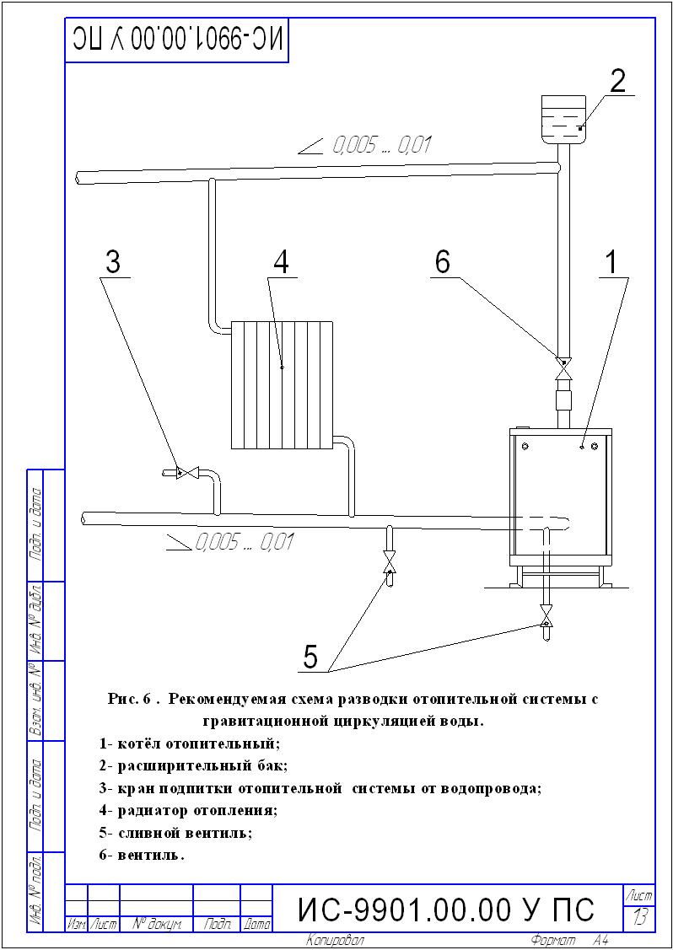

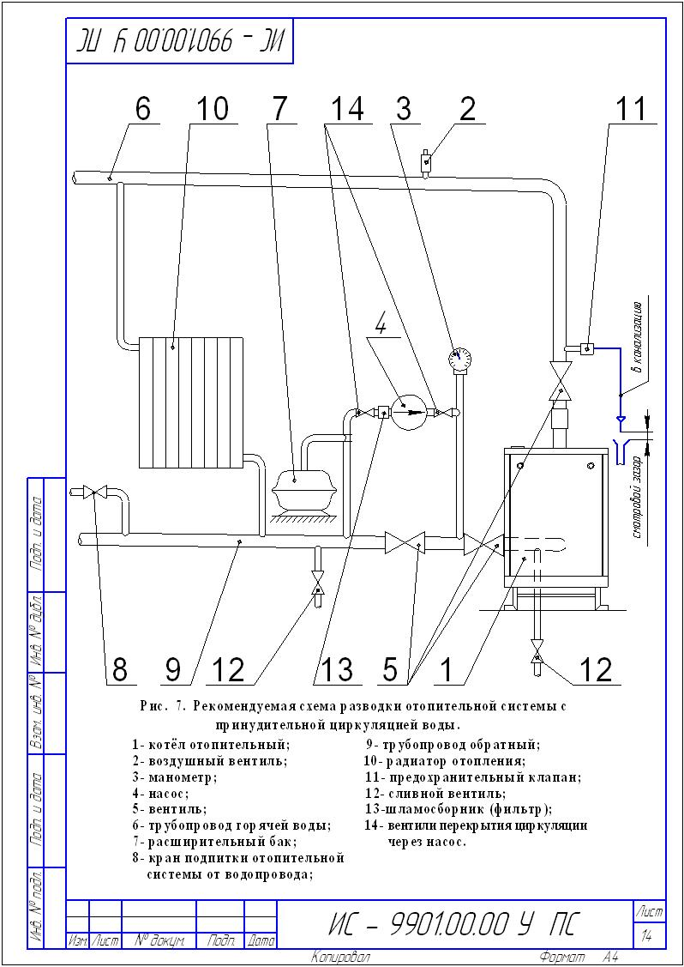

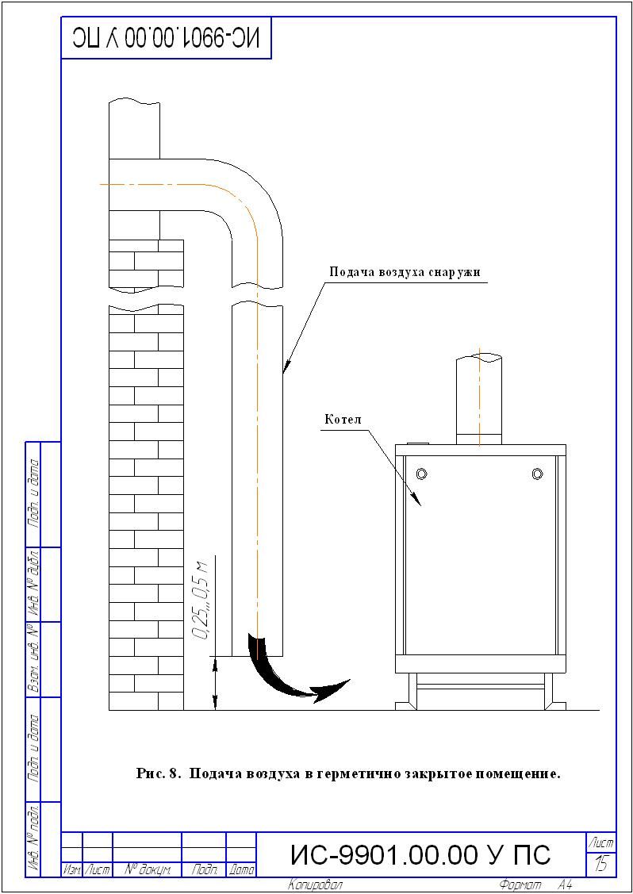

5.7 На газоподводящей трубе перед котлом обязательно должен быть установлен газовый кран, перекрывающий доступ газа котлу /см. рис. 9/.
  - Рекомендуется на входе газопровода в котел устроить ловушку - отстойник /см. рис. 9/.
  - Присоединение котла к трубопроводам не должно сопровождаться взаимным натягом труб и узлов котла.
5.10 Конструкция дымохода и подсоединение котла к нему должны соответствовать требованиям СНиП 41-01-2003 и местных стандартов строительства. Типовой кирпичный дымоход представлен на рисунке 10. Горизонтальный участок вытяжной трубы должен иметь достаточную жесткость и прочность. Прокладка вытяжной трубы через жилые помещения не допускается.
В «Руководстве по эксплуатации» должен быть заполнен контрольный талон на установку котла /приложение № 1/.

6 ПОРЯДОК РАБОТЫ
6.1 Заполнить отопительную систему водой. Вода для заполнения отопительной системы должна соответствовать требованиям ГОСТ Р 51232-98 и СанПиН 2.1.4.1074-01. Карбонатная жесткость воды - не более 0,7 мг-экв/кг.
6.2 Перед началом розжига котла необходимо проверить состояние запорных устройств: кран на опуске газопровода к котлу должен быть закрыт, ручка терморегулятора должна быть в положении «выкл.» / « ♦ »/.
Проверить наличие тяги путем поднесения к щели газоотвода 5 (рис. 2) полоски бумаги, полоска бумаги должна втягиваться внутрь газоотвода.
При отсутствии тяги зажигать газовые горелки запрещается.

Приподнять съемную стенку 8 за специальные отверстия, затем нижнюю часть стенки наклонить на себя и снять стенку.
Снять щиток 9. Открыть входной кран на газопроводе и подать газ к горелочному устройству котла. Зажечь спичку или бумажный жгут, поднести к запальной горелке, нажать кнопку пусковую до упора и держать ее не менее 30 секунд с момента воспламенения запальной горелки, после чего отпустить кнопку и убедиться, что газ на запальной горелке горит. Выждать не менее 5-10 минут для прогрева топки и газоходов котла и убедиться в устойчивой работе запальной горелки. Если пламя погаснет, розжиг повторить.

ВНИМАНИЕ!
При первом включении или при длительном перерыве в работе запальная горелка может не гореть из-за наличия воздуха в газопроводе. В этом случае нужно удерживать кнопку нажатой 2-3 минуты и повторить зажигание.
При повторном розжиге во избежание хлопка необходимо выждать не менее 5-10 минут для вентиляции топливника котла и дымохода без доступа газа на горелку.
После розжига запальной горелки установить на место щиток 9, затем повернуть ручку 13 терморегулятора в положение "●" (против часовой стрелки до упора). Убедиться визуально /через глазок в щитке/, что основные горелки зажглись.
Лицо к смотровому окну не приближать!
Установить ручкой поз.13 требуемую температуру отопительной воды (см. табл.3).
Установить на место съемную стенку.

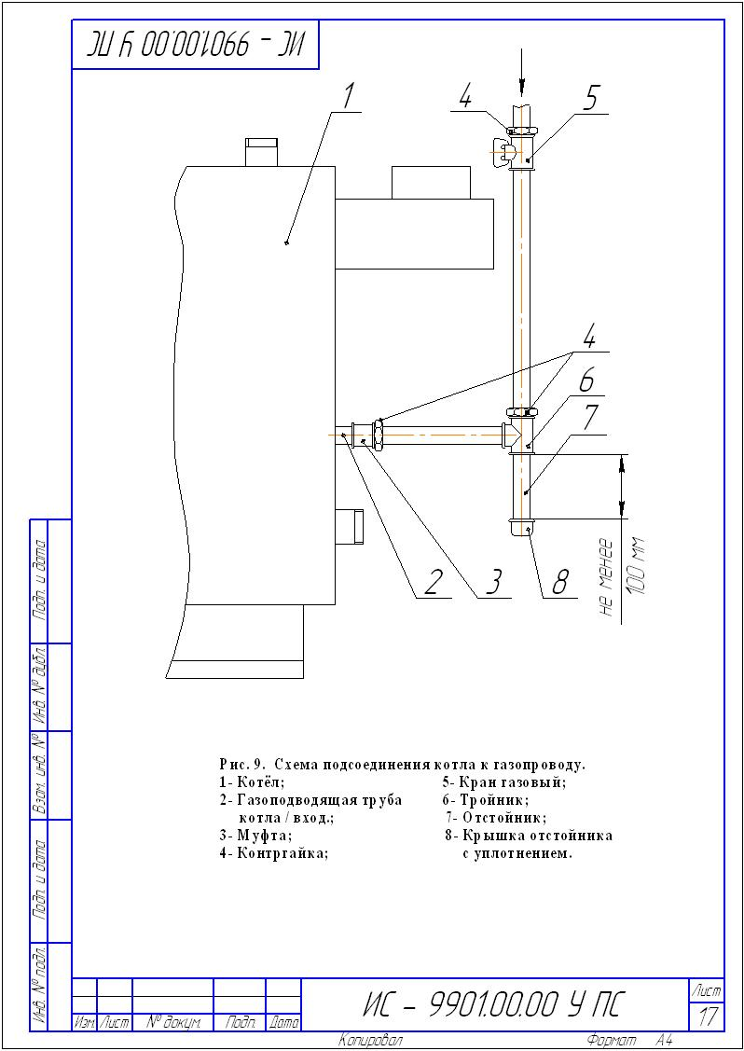
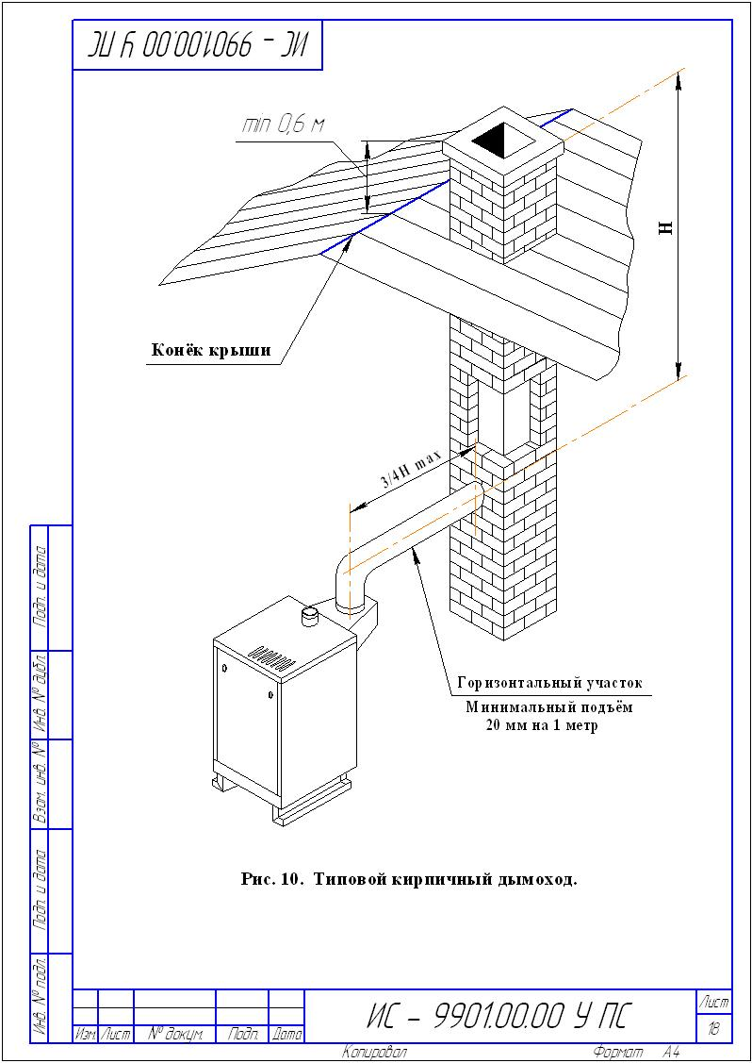

Примечание: При прогреве котла и системы отопления до температуры воды на входе в котел менее 30ºС допускается образование конденсата по всей поверхности теплообменника. При дальнейшем прогреве конденсатообразование прекращается.
6.3 Обслуживание котла во время его работы.
При обслуживании котла во время его работы периодически необходимо:
1) контролировать работу газогорелочного устройства через смотровое окно щитка по наличию пламени на запальной и основных горелках, пламя на запальной и основных горелках должно быть голубым без желтых языков;
2) контролировать температуру воды на выходе из котла по термометру 2 , температура воды на выходе из котла не должна превышать заданного значения;
3) регулировать, при необходимости, температуру воды на выходе из котла вращением ручки терморегулятора 13 / см. таблицу 3/;
4) контролировать наличие воды в расширительном баке и, при необходимости, доливать воду.
6.4 При отсутствии тяги, погасании пламени запальника, падении давления газа в сети и перегреве воды происходит автоматическое отключение подачи газа к горелкам и запальнику. В этом случае необходимо закрыть входной кран газопровода к котлу и перевести ручку терморегулятора в положение «выкл.» «♦». После устранения причины аварийного отключения котла произвести повторный розжиг газогорелочного устройства согласно пункта 6.2.
6.5 Для выключения основной горелки поверните ручку терморегулятора до упора в положение «♦». Запальная горелка при этом останется в зажженном состоянии.
6.6 Для выключения котла необходимо:
а) закрыть кран газовый на стояке;
б) установить ручку 13 в положение «выкл» «♦».

7 ТРЕБОВАНИЯ ПО ТЕХНИКЕ БЕЗОПАСНОСТИ

7.1 К обслуживанию допускаются лица, ознакомленные с устройством и правилами эксплуатации котла.
7.2 Во избежание несчастных случаев и порчи котла
ЗАПРЕЩАЕТСЯ:
- включать котел детям и лицам, которые не ознакомлены с инструкцией по эксплуатации;
- эксплуатировать котел с неисправной газовой автоматикой;
- пользоваться горячей водой из отопительной системы для бытовых целей;
- применять огонь для обнаружения утечек газа /для этих целей пользуйтесь мыльной эмульсией/;
- включать котел при отсутствии тяги в дымоходе и без предварительного заполнения системы отопления и котла водой;
- класть на котел и трубопроводы и хранить вблизи легковоспламеняющиеся предметы /бумага, тряпки и т.д./
- владельцу производить ремонт и переустановку котла, а также вносить в конструкцию какие-либо изменения.
- применять в качестве теплоносителя вместо воды другие жидкости**;
___________________________________________________
** Допускается применение бытового теплоносителя на водно-глицериновой основе, сертифицированного для применения в отопительных системах. После периода эксплуатации теплоноситель необходимо слить и произвести его утилизацию. Перед заливом нового теплоносителя тщательно проверить все узлы соединений и промыть систему.
ЗАПРЕЩАЕТСЯ применение в качестве низкозамерзающей жидкости антифриза типа «Арктика» и других теплоносителей на основе этиленгликоля.

- производить очистку поверхностей котла растворителями (разбавителями) лакокрасочных материалов.
7.3 При неработающем котле газовые краны должны быть закрыты.
7.4 При обнаружении в помещении запаха газа немедленно выключите котел, откройте окна и двери, вызовите по телефону, находящемуся вне помещения, аварийную газовую службу. До ее приезда и до устранения утечки газа не производите работ, связанных с огнем, искрообразованием /не включайте электроосвещение, не пользуйтесь газовыми и электрическими приборами, не зажигайте огня и т.д./
7.5 В случае возникновения пожара немедленно сообщите в пожарную часть по телефону «01».
При неправильном пользовании котлом возможно отравление газом или окисью углерода /угарным газом/. Признаками отравления являются: тяжесть в голове, сильное сердцебиение, рвота, одышка, нарушение двигательных функций. Пострадавший может внезапно потерять сознание.
Для оказания первой помощи пострадавшему вызовите скорую помощь по телефону «03», вынесите пострадавшего на свежий воздух, тепло укутайте и не дайте
заснуть, при потере сознания дайте понюхать нашатырный спирт и сделайте искусственное дыхание.
7.6 В случае применения циркуляционного электронасоса надежно заземлить трубопровод системы отопления. Изоляция проводов, корпус эл. двигателя, переключатель скоростей должны быть исправны.

8 ТЕХНИЧЕСКОЕ ОБСЛУЖИВАНИЕ

8.1 Наблюдение за работой котла возлагается на владельца, который обязан содержать котел в чистоте и исправном состоянии.
8.2 Периодически /по необходимости/ следует подпитывать систему отопления водой.
8.3 По окончании отопительного сезона рекомендуется промыть систему отопления раствором щелочи /0,5 кг кальцинированной соды на 10 л воды/. Для этого заполните раствором систему отопления и выдержите в течение 2 суток, затем слейте раствор и промойте систему водой. На летнее время систему отопления заполните водой, чтобы не допустить коррозии металла. Для обеспечения возможности специальной очистки водяной полости котла служат пробки поз. 21; 22 /см. рис. 2/.
8.4 В случае прекращения работы котла в зимнее время на продолжительный срок /свыше суток/ полностью слейте воду во избежание ее замерзания.
8.5 Необходимо ежегодно проверять вытяжные каналы теплообменника и, при необходимости, чистить. При неправильно настроенных горелках или недостаточной тяге /желтое пламя/ эти каналы могут быть засорены сажей. Рекомендуется периодически визуально проверять работу горелок: горение газа должно быть голубым пламенем, без желтого отсвета и коптящих /желтых/ языков.

Не эксплуатируйте котел при горении газа желтым, коптящим пламенем. Обратитесь к специалистам.
8.6 Техническое обслуживание и ремонт котла производят работники специализированной организации согласно Приказу № 239 Минрегионразвития РФ от 26.06.2009г - «Порядок содержания и ремонта внутридомового газового оборудования в Российской Федерации». Техническое обслуживание должно проводиться не реже одного раза в год.

Техническое обслуживание автоматики - см. руководство по эксплуатации САБК - Т 00. 00. 000 ПС.

Обязательный комплекс работ при профилактическом осмотре приведен в таблице:

Наименование работ | Периодичность выполнения работ
Прочистить сопла основной и запальной горелок, фильтра. | По мере необходимости
Проверка плотности всех соединений и  тяги в дымоходе. | При каждом посещении по графику  технического обслуживания.
Очистка термопары от нагара. | При каждом посещении по графику  технического обслуживания.
Зачистка контактов цепи термопары. | Перед началом отопительного сезона
Проверка работоспособности автоматики по тяге. | При каждом посещении по графику  технического обслуживания.
Проверка работы автоматики безопас-  ности по пламени и терморегулятора. | При каждом посещении по графику  технического обслуживания.
Проверка работы пьезорозжига. | При каждом посещении по графику  технического обслуживания.
Прочистка металлической щеткой горе-  лочных пазов горелки от окалины, сажи, солей, конденсата.  После прочистки продуть горелку воздухом. | По мере необходимости, но не реже  одного раза в год
Смена мелких деталей и ремонт. | По мере необходимости
Работы, связанные с техническим обслуживанием, не являются гарантийными обязательствами завода-изготовителя.

9 ВОЗМОЖНЫЕ НЕИСПРАВНОСТИ И МЕТОДЫ ИХ УСТРАНЕНИЯ

Перечень возможных неисправностей приведен в таблице 4.

Таблица 4

Наименование неисправности, внешнее проявление и  дополнительные признаки | Вероятная причина | Метод устранения
1 Основные и запальная горелки погасли. | Прекращение подачи газа | Закрыть газовые краны. Проветрить топку котла не менее 10 минут. Повторить розжиг согласно разделу 6 настоящего паспорта.
1 Основные и запальная горелки погасли. | Нагар на термопаре | Очистить от нагара стержень термопары

Продолжение таблицы

 | Отсутствие контакта в цепи термопары | Отвернуть ключом штуцер термопары из блока автоматики, зачистить мелким наждачным полотном контакты.  Присоединить термопару**.  Проверить все контакты цепи термопары. При необходимости зачистить контакты (техобслуживание).
 | Термопара не выраба- тывает Э.Д.С., сгорел ее горячий спай. Неисправен узел электромагнитного клапана. | Заменить термопару.**  Заменить магнитную пробку клапана **
 | Тяга дымохода недостаточна. | Отремонтировать дымоход в соответствии с правилами ремонта.
2 Горение газа нормальное, вода в системе отопления нагревается плохо. | Уровень воды в расширительном баке снижен. | Выключить котел. Долить воду согласно п.8.2 настоящего паспорта.  Повторить розжиг котла согласно п.6.2.
3 Температура горячей воды на выходе из котла выше 90 °С или не достигает нужной температуры. | Нарушена настройка терморегулятора.  Разгерметизация термосистемы. | Настроить терморегулятор (техобслуживание).  Заменить термосистему.
4 Утечка газа в местах соединения газопроводов. | Износились прокладки, ослабли резьбовые соединения. | Заменить прокладки, уплотнить и подтянуть соединения, проверить на герметичность обмыливанием (техобслуживание).
5 Запальная горелка не загорается или горит пульсирующим пламенем или отключается во время работы. | Засорено сопло запальной горелки. Засорился фильтр. | Прочистить отверстие мед-ной проволокой (техобслужи-вание).  Снять сетку фильтра, про-мыть в бензине и установить на место (техобслуживание).
 | Давление газа ниже допустимого. | Сообщить в «Горгаз» или соответствующую организацию.
 | Негерметичность газопровода запальной горелки. | Проверить и устранить негерметичность (техобслуживание).
6 Основные горелки не загораются или горят слабо, пульсирующим пламенем или отключаются. | Засорились сопла. | Вывернуть и прочистить сопла, промыть их спиртом или бензином (техобслуживание).
7 При работе котла при достижении температура воды установленного значения основные горелки не выключаются. | Разгерметизация термосистемы. | Заменить чувствительный элемент терморегулятора с капиллярной трубкой и сильфоном.

Продолжение таблицы

8 После розжига основных горелок котел выключается (гаснет). | Засорение дымохода за котлом. | Прочистить дымоход за котлом.

** ВНИМАНИЕ!
Во избежание поломки термопары не рекомендуется прикладывать большое усилие при затяжке гайки крепления провода термопары в гнезде блока автоматики. Перед присоединением термопары к блоку проверить оголовок центрального провода и целостность прокладки, при необходимости зачистить оголовок мелкой наждачной шкуркой /удаление окиси/. Закрутить гайку крепления провода до соприкосновения оголовка с гнездом /выбрать зазор/, затянуть поворотом гайки не более, чем на ¼ оборота.
ВНИМАНИЕ! Указанные выше работы выполняются только специалистами сервисной службы или газового хозяйства.

10 СВИДЕТЕЛЬСТВО О ПРИЕМКЕ КОТЛА

Котел ИШМА - заводской № _______________________

соответствует требованиям конструкторской документации, ГОСТ 20548; ГОСТ Р 51733-2001; технического регламента Таможенного союза «О безопасности аппаратов, работающих на газообразном топливе» (ТР ТС 016/2011); ТУ 4931-001-00872266-1997 и признан годным к эксплуатации.

Испытание на герметичность теплообменника проведено:

-------------------------- ------------------------------ --------------------------
/фамилия/ /подпись/ /дата/

Испытание газовой системы проведено:

-------------------------- -------------------------------- ---------------------------
/фамилия/ /подпись/ /дата/

Контролер ОТК ----------------------------------------------------- М.П.
/подпись, дата/

Сертификат соответствия изделия № ТС RU C–RU. AE 81. В. 01875 срок действия по 18. 11. 2019 г. Орган по сертификации продукции и услуг ООО «ЮЖНЫЙ ЦЕНТР СЕРТИФИКАЦИИ И ИСПЫТАНИЙ» (ООО «ЮГ-ТЕСТ»). Россия, 344000, г. Ростов-на-Дону, пр. Соколова, 58, тел./факс (863) 291-09-57, 219-77-04.

11 ГАРАНТИИ ИЗГОТОВИТЕЛЯ

11.1 Предприятие-изготовитель гарантирует исправную работу котла в течение гарантийного срока при условии соблюдения правил транспортирования, хранения и эксплуатации, указанных в паспорте.
11.2 Гарантийный срок эксплуатации котла 30 месяцев со дня продажи, но не более 36 месяцев со дня изготовления.
11.3 В течение гарантийного срока устранение неисправностей котла производится за счет завода-изготовителя специалистом газового хозяйства или представителем завода. О производстве ремонта должна быть сделана запись в приложении № 2 «Руководства» по эксплуатации».
11.4 В случае выхода из строя в течении гарантийного срока какого- либо узла по вине завода-изготовителя на основании талона на гарантийный ремонт специалист газового хозяйства совместно с владельцем котла должен составить акт по прилагаемому образцу, который вместе с дефектным узлом высылается владельцем заводу по адресу:

Россия, 398510 Липецкая область, Липецкий район, с. Боринское, ул. С-Щедрина, 31-А; конт. телефон – (8- 4742-76-11-51); электронный адрес: sb@borino.ru .

При отсутствии дефектного узла или акта завод-изготовитель претензий не принимает.
Если в акте подтверждается, что поломка произошла по вине завода, на основании акта завод высылает владельцу исправный узел.
Завод-изготовитель не несет ответственности и не гарантирует работу котла в следующих случаях:
- несоблюдение правил установки, эксплуатации, обслуживания котла;
- небрежного хранения, обращения и транспортирования котла владельцем или торгующей организацией;
- если монтаж и ремонт котла производились лицами, на то не уполномоченными;
- некачественного монтажа системы отопления или смонтированной без проекта;
- неисправностей, возникших в результате применения в качестве теплоносителя вместо воды бытовых антифризов;
- отсутствует штамп торгующей организации в талоне на гарантийный ремонт и свидетельстве о продаже.
11.5 Полный установленный ресурс работы котла не менее 22000 ч календарного срока эксплуатации.
11.6 Техническое диагностирование котла следует проводить:
- в период эксплуатации котла в пределах назначенного срока службы не реже одного раза в 8 лет;
- после истечения назначенного срока службы;
- после аварии.
Организация проведения и подготовка к техническому диагностированию возлагается на владельца котла.
Работы по техническому диагностированию выполняют специализированные организации, имеющие разрешительные документы Ростехнадзора.
11.7 Срок службы котла до списания - не менее 15 лет.

11А Техническое освидетельствование

11А. 1 Котел должен подвергаться техническому освидетельствованию:
- до пуска в работу;
- периодически – в процессе эксплуатации (согласно установленным срокам);
- в необходимых случаях – досрочно.
11А. 2 Техническое освидетельствование котлов должно проводить лицо, ответственное за исправное состояние и безопасную эксплуатацию котла.
11А. 3 Техническое освидетельствование состоит из наружного, внутреннего осмотров и гидравлического испытания.
11А. 4 Для проведения технического освидетельствования установлены следующие сроки:
- наружный и внутренний осмотры – после каждой чистки внутренних поверхностей или ремонта элементов котла, но не реже чем через 12 месяцев;
- гидравлическое испытание рабочим давлением – каждый раз после очистки внутренних поверхностей или ремонта элементов котла;
- гидравлическое испытание пробным давлением – не реже одного раза в два года (пробное давление при гидравлическом испытании должно составлять 1,5 рабочего давления, но не менее 0,2 МПа (2 кг/см), при температуре воды не ниже 5 °С и не выше 40 °С не менее 10 минут. Падение давления во время испытания не допускается).
После снижения пробного давления до рабочего производится тщательный осмотр всех элементов котла, сварных швов по всей длине.
Досрочное освидетельствование должно выполняться в следующих случаях, если:
- котел находится в бездействии более года;
- котел был демонтирован и установлен в другом месте;
- произведен ремонт с применением сварки, выправление выпучин или вмятин.
11А. 5 Результаты освидетельствования и заключение о возможности работы котла и сроков следующего освидетельствования должны быть записаны в паспорт котла в приложение 2А лицом, производившим освидетельствование с росписью.

12 СВЕДЕНИЯ О КОНСЕРВАЦИИ, УПАКОВКЕ И ХРАНЕНИИ

12.1 Котел ИШМА- заводской № ________________________
подвергнут консервации и упаковке согласно Гост 9.014-78

-------------------------20---г.
дата месяц

Условия хранения – 2(С) по ГОСТ 15150-69.
Срок защиты без переконсервации - 1 год,

Упаковщик___________________________

13 ПРАВИЛА ТРАНСПОРТИРОВАНИЯ

Транспортирование котлов в упакованном виде может производиться автомобильным, железнодорожным, водным транспортом по группе условий транспортирования С ГОСТ 23170-78 в соответствии с правилами перевозки грузов, действующими на данных видах транспорта, в один ярус. Схему строповки котла в упакованном виде см. рис.11.
Транспортирование котла без упаковки может производиться специальными устройствами монтажной организации либо соответствующими конструкции котла грузоподъемными устройствами потребителя посредством взятия за верхний водяной патрубок теплообменника /или через отверстие водяного патрубка за верх теплообменника/.

Рис. 11 Схема строповки котла

14 УТИЛИЗАЦИЯ

По окончании срока службы котел подлежит утилизации, а именно: комплектующие элементы, ресурс работы которых не исчерпан, подлежат использованию в качестве запасных частей к котлам идентичной конструкции.
В составе котла отсутствуют драгоценные металлы. Черные и цветные металлы, которые содержатся в блоках и узлах котла и не подлежат дальнейшему использованию, должны сдаваться в качестве металлолома.

15 СВИДЕТЕЛЬСТВО О ПРОДАЖЕ

Котел отопительный газовый ИШМА - У заводской № _______________

продан магазином _____________________________________________________
/наименование торгующей организации/

______________ 20____г.
Штамп магазина _____________________________ /подпись/

Наименование предприятия- изготовителя ОАО «Боринское»

Его адрес: Россия , 398510 Липецкая обл., Липецкий р-н, с. Боринское,
ул. С – Щедрина 31 – А
конт. телефон – (8-4742-76-11-51); электронный адрес: sb@borino.ru

Талон № 1

НА ГАРАНТИЙНЫЙ РЕМОНТ КОТЛА

Заводской № --------------------------------------------------------------------------

Продан магазином № --------------------------------------------------------------
/наименование торгующей организации/

″------″--------------- 20---г.
Штамп магазина -------------------------
Подпись

Владелец и его адрес-----------------------------------------------------------------------------------

------------------------------------------------------------------------------------------------------------------
подпись, дата

Выполнены работы по устранению неисправностей----------------------------------------

------------------------------------------------------------------------------------------------------------------

------------------------------------------------------------------------------------------------------------------

Дата --------------------------------------------------------------------------------------------

Механик--------------------------- Владелец-----------------------------
подпись подпись

Утверждаю:

Начальник----------------------------------------------------------------------------------------
/наименование бытового предприятия/

М.П. ″------″ ----------------------- 20 ---г. ----------------------------
Подпись

КОРЕШОК ТАЛОНА №
На гарантийный ремонт котла

Талон изъят ″-----″ -------------------- 20 ---г. Механик ----------------------
Фамилия, подпись

Наименование предприятия- изготовителя ОАО «Боринское»

Его адрес: Россия , 398510 Липецкая обл., Липецкий р-н, с. Боринское,
ул. С – Щедрина 31 – А
конт. телефон – (8-4742-76-11-51); электронный адрес: sb@borino.ru

Талон № 2

НА ГАРАНТИЙНЫЙ РЕМОНТ КОТЛА

Заводской № --------------------------------------------------------------------------

Продан магазином № --------------------------------------------------------------
/наименование торгующей организации/

″------″--------------- 20---г.
Штамп магазина -------------------------
Подпись

Владелец и его адрес-----------------------------------------------------------------------------------

------------------------------------------------------------------------------------------------------------------
подпись, дата

Выполнены работы по устранению неисправностей----------------------------------------

------------------------------------------------------------------------------------------------------------------

------------------------------------------------------------------------------------------------------------------

Дата --------------------------------------------------------------------------------------------

Механик--------------------------- Владелец-----------------------------
подпись подпись

Утверждаю:

Начальник----------------------------------------------------------------------------------------
/наименование бытового предприятия/

М.П. ″------″ ----------------------- 20 ---г. ----------------------------
Подпись

КОРЕШОК ТАЛОНА №
На гарантийный ремонт котла

Талон изъят ″-----″ -------------------- 20 ---г. Механик ----------------------
Фамилия, подпись

Приложение №1

17 СВИДЕТЕЛЬСТВО ОБ УСТАНОВКЕ

1 Дата установки котла _____________________________________

2 Адрес места установки ______________________________________________
_____________________________________________________________________

3 Наименование обслуживающей эксплуатационной организации газового хозяйства ____________________________________________________________

______________________________________________________________________

Телефон ____________________________

Адрес ______________________________________________________

4 Кем произведён монтаж /организация, Ф.И.О. мастера/ ___________________
______________________________________________________________________

5 Лицензия № (разрешение №) __________________________________________

6 Кем произведены /на месте установки/ регулировка и наладка котла

______________________________________________________________________
/ Ф.И.О. мастера/

6.1 Тип газа на который отрегулирован котел ___________________________

7 Дата пуска газа ______________________________________________________

8 Кем произведён пуск газа и инструктаж по эксплуатации котла

______________________________________________________________________
/ Ф.И.О. представителя, подпись, дата/

9 Инструктаж прослушан, правила пользования котлом усвоены

______________________________________________________________________
/ Ф.И.О. абонента, подпись, дата /

Приложение №2

Отметки о неисправностях, замене деталей и ремонте.
/после установки котла/.

Дата | Характеристика неисправностей,  наименование замененных деталей. | Кем произведен  ремонт. | Подпись лица, произ-  водившего ремонт.

Приложение 2А

Сведения об освидетельствованиях

Дата | Результаты освидетельствования | Срок следующего освидетельствования | Подпись ответственного лица

Приложение № 3

А К Т О ПРОВЕРКЕ КОТЛА

Составлен ″------″---------------- 20 ---г. о проверке котла -----------------------

Заводской №--------------------------- изготовленного / ОАО Боринское/

и установленного по адресу: -----------------------------------------------------------------------------

-----------------------------------------------------------------------------------------------------------------------

Дата установки ″------″------------------- 20 -----г.

- Описание дефекта ----------------------------------------------------------------------------------------

------------------------------------------------------------------------------------------------------------------------
- Причина возникновения дефекта /транспортирование, монтаж, заводской дефект, неправильное обслуживание и эксплуатация и т.д./--------------------------

-------------------------------------------------------------------------------------------------------------------------

-------------------------------------------------------------------------------------------------------------------------

- Заключение--------------------------------------------------------------------------------------------------

-------------------------------------------------------------------------------------------------------------------------

Проверку произвёл ---------------------------------------------------------------------
/ ф. и.о. /
--------------------------------------------------------------------------------------------------
/ наименование организации/

М.П.

-----------------------------------------
/подпись/

Владелец--------------------------------------------------------------------------
/ ф.и.о. подпись, дата /

